Проверочный тест 5 класс
I вариант
1. Кто совершил первое кругосветное путешествие?
а) Ф. Магеллан; б) X. Колумб; в) А. Никитин.
2. Антарктида была открыта:
а) Колумбом; б) Магелланом; в) Бехаймом; г) Беллинсгаузеном.
3. Русский путешественник Афанасий Никитин совершил «хождение за три моря». Какие?
а) Каспийское, Черное, Средиземное;
б) Каспийское, Черное, Аравийское;
в) Адриатическое, Средиземное, Аравийское.
4. Определите расстояние от точки А до точки D (рис 1).

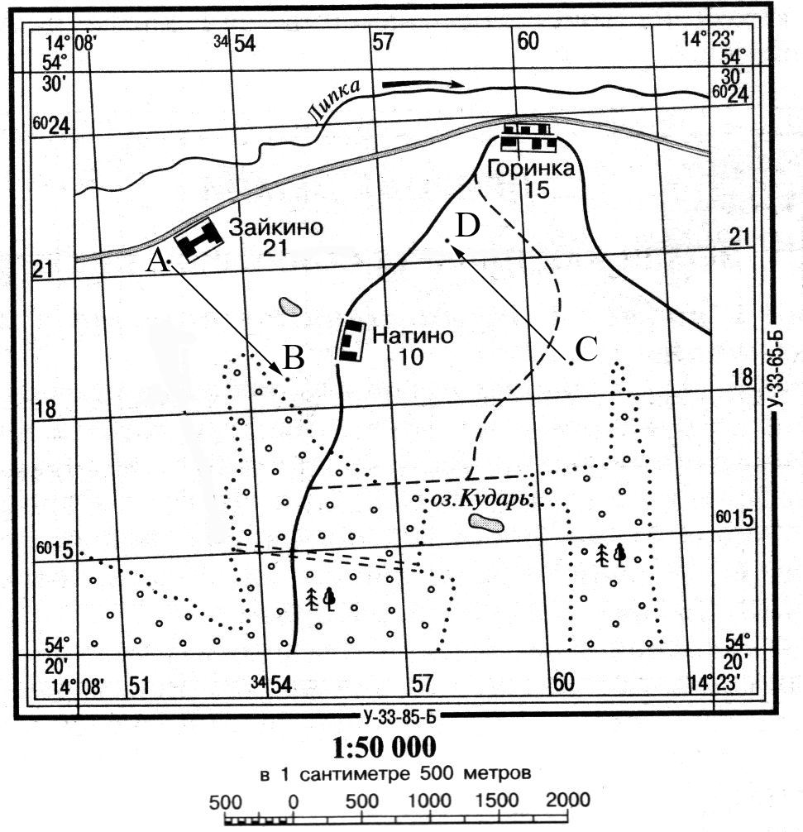
Рис. 1
5. Определите направление от точки С на точку D.
6. Каким будет именованный масштаб, если численный –
1 : 5 000 000?
а) 1 см - 50 000 км. в) 1 см - 5000 км.
б) 1 см - 500 км. г) 1 см - 50 км.
7. Определите координаты острова 8° с. ш. и 82° в. д.
8. Выберите верный вариант:
а) материковая земная кора составляет 5 - 10 км;
в) под океанами земная кора толще материковой;
б) мощность земной коры везде одинакова;
г) материковая земная кора толще океанической.
9. назовите три группы горных пород.
10. Базальт относится к горным породам:
а) метаморфическим; в) обломочным;
б) магматическим; г) осадочным.
11. Что такое литосфера.
12. Какой слой отсутствует под океанами?

Проверочный тест 5 класс
II вариант
1. Открытые в первом плавании земли X. Колумб считал:
а) Америкой; б) Африкой; в) Австралией; г) Индией.
2. Определите расстояние от точки В до точки С
3. В каком направлении находится точка В относительно точки А

4. Численный масштаб 1:2000000, определите именованный.
а) в 1 см - 20 км; в) в 1 см - 200 км;
б) в 1 см - 200 м; г) в 1 см - 2000 км.
5. Определите координаты острова Шри-Ланка.
6. При углублении от поверхности Земли в ее недра:
а) температура и давление нарастают;
б) температура нарастает, давление падает;
в) температура падает, давление нарастает;
г) температура и давление падают.
7. Гранит относится к горным породам:
а) обломочным; в) магматическим.
б) метаморфическим; г) осадочным.
8. Какой цифрой на карте показан Северный тропик
а) 3; б) 5; в) 4; г) 1.
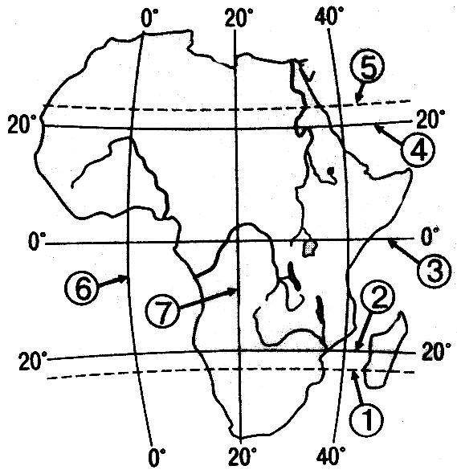
9. Выберите магматические горные породы:
а) торф, мел;
в) известняк, каменный уголь;
б) мрамор, гнейс
г) железная руда, гранит.
10. Самая длинный день в Северном полушари бывает:
а) 23сентября; б) 21марта; в) 22 декабря; г) 22 июня.

11. Литосфера – это
12. Какой слой отсутствует под океанами?

6 класс
Проверочный тест I вариант
1. Если численный масштаб 1:2500000 то именованный соответствующий ему:
а) в 1 см - 25 км; в) в 1 см - 250 км;
б) в 1 см - 2 500 м; г) в 1 см- 25 000 м.
2. Определите координаты города Рио-де-Жанейро
3. Определите координаты города Москва.
4. Кто в первые доказал единство Мирового океана.
а) X. Колумб; б) Ф. Магеллан; в) Эратосфен; г) Кук.
5. Аравийское море является частью океана:
а) Индийского; в) Атлантического;
б) Северного Ледовитого; г) Тихого.
6. Какие стихийные явления связаны с литосферой:
а) землетрясения; в) тайфун;
б) гейзер; г) смерчи.
7. Причиной уменьшения солености поверхностных вод Мирового океана от экватора к полюсам является изменение: а) высоты приливов и отливов; б) химического состава воды, приносимой в океан реками; в) температуры воды; г) соотношения выпадающих осадков и испарения.
8. Водоупорной горной породой является: а) песок; б) базальт; в) известняк; г) галька.
9. Часть речной долины, которая заливается водой только во время половодья и паводков, называется: а) старицей; б) дельтой; в) террасой; г) поймой.
10. Часть океана, соединяющая два моря, два океана и разделяющая материки, острова: а) пролив; б) залив; в) море; г) река.
11. Выберите верный вариант: а) пролив – Магелланов; б) залив – Аравийский; в) море – Синее; г) озеро – Красное.
12.Укажите происхождение котловины Онежского озера. а) ледниково; б) запрудное; в) тектоническое; г) вулканическое.
13. Холодным течением является:
а) Бразильское; б) Перуанское; в) Гольфстрим; г) Куросио.
14. Ветер, меняющий свое направление 2 раза в год:
а) бриз; б) муссон; в) пассат; г) западный.
15. В течение года самая длинная ночь в Южном полушарии бывает:
а) 23сентября; б) 21марта; в) 22 декабря; г) 22 июня.
16. В состав биосферы включают:
а) подземные воды; б) мантию; в) почву; г) ветер.

Проверочный тест 6 класс
II вариант
1. Ф. Магеллан открыл океан:
а) Индийский; б) Атлантический; в) Южный; г) Тихий.
2. Если именованный масштаб в 1 см - 25 км, то соответствующий ему численный масштаб: а) 1 : 25; б) 1 : 2500000; в) 1 : 250000; г) 1 : 25000000.
3. Какой точке принадлежат координаты 27°с.ш. 86° в.д:
4. Определите координаты города Рио-де-Жанейро.
5. Выберите осадочные горные породы: а) торф, каменный уголь; б) железная руда, гранит; в) известняк, мрамор; г) базальт, кварцит.
6. Выберите верный вариант:
а) Африка - вулкан Фудзияма; в) Северная Америка - влк. Килиманджаро;
б) Евразия – гора Эльбрус; г) Южная Америка – озеро Байкал.
7. Какое утверждение об объектах гидросферы является верным?
а) самым глубоким озером мира является Байкал;
б) реки в тропиках зимой замерзают;
в) самой длинной рекой мира является Лена;
г) межпластовые воды подвержены загрязнению больше, чем грунтовые.
8. Максимальная соленость океанической воды наблюдается:
а) в Беринговом море; в) в Красном море;
б) в Балтийском море; г) в Охотском море.
9. Выберите часть реки: а) устье; б) половодье; в) паводок; г) пруд.
10. Река Дон протекает: а) по Западно-Сибирской равнине; б) в Уральских горах; в) по Амазонской равнине; г) по Восточно-Европейской равнине.
11. Покровное оледенение распространено: а) в Гималаях; б) в Гренландии; в) на Памире; г) в Кордильерах.
12. Выберите верный вариант: а) река – Охотское; б) море – Берингово; в) залив – Аравийский; г) пролив – Средиземный;
13. Теплым течением является: а) Гольфстрим; б) Перуанское; в) Бенгальское; г) Западных ветров.
14. Ветер, меняющий свое направление 2 раза в сутки:
а) муссон; б) западный; в) бриз; г) пассат.
15. Какое утверждение о Земле верно?
а) самые длинные световые дни на Земле наблюдаются на экваторе.
б) в день весеннего равноденствия прямые солнечные лучи падают на южный тропик;
в) угол наклона земной оси к плоскости орбиты изменяется в течение года;
г) земля вращается вокруг своей оси против часовой стрелки;
16. Биосфера – это

Проверочный тест 7 класс
1 вариант
1. В Австралии преобладают равнины, так как: а) в основании материка лежит древняя платформа; б) материк богат рудными и нерудными полезными ископаемыми; в) вокруг Австралии много островов г) Австралия маленький материк.
2. Где земная кора имеет наибольшую толщину?
а) под океаном; в) на Среднесибирском плоскогорье;
б) в Гималаях; г) на Амазонской низменности.
3. 90% населения Бразилии говорит на языке: а) испанском; б) португальском; в) латинском; г) бразильском.
4. Морская воздушная масса отличается от континентальной: а) большим содержанием водяного пара; б) более высокой температурой летом; в) более холодной температурой зимой; г) большей годовой амплитудой температуры.
5. Для какого типа воздушных масс характерны высокая температура и низкая влажность?
а) арктических; б) умеренных; в) экваториальных; г) тропических.
6. Определите климатический пояс: «Каждый день выпадают сильные ливни, средняя температура зимы и лета одинаковая +24 °С, высокая влажность в течение всего года»? а) субтропический; б) субэкваториальный; в) тропический; г) экваториальный.
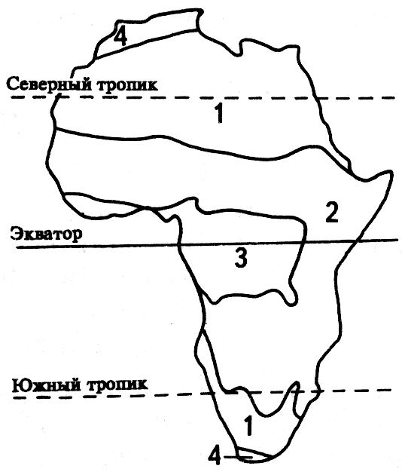
7. Найдите несоответствие на карте:
а) 1 - Тропические леса;
б) 2 - Саванны и редколесья;
в) 3 - Влажные экваториальные леса;
г) 4 - Субтропические леса и кустарники.
8. Самые высокие горные вершины Африки находятся: а) в горах Атлас; б) в Капских горах; в) в Драконовых горах; г) на Восточно-Африканском плоскогорье.

9. На карте выберите верный вариант
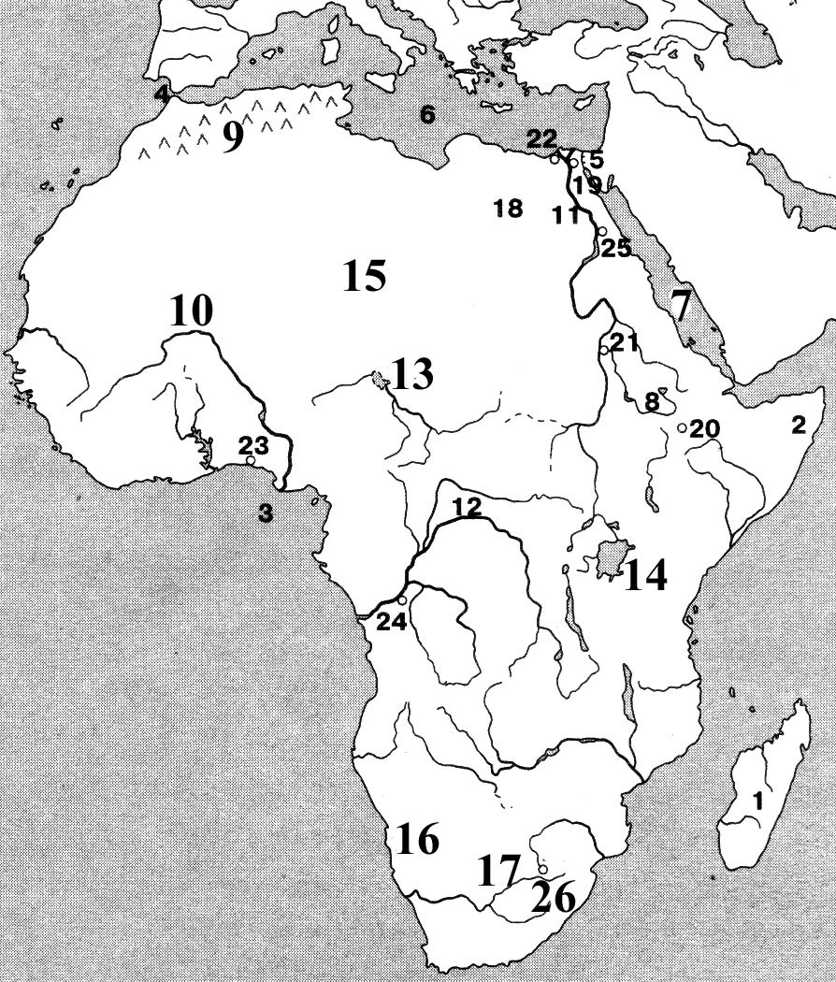
а) 9 - горы Драконовы;
в) 15 - пустыня Намиб;
б) 13 - озеро Виктория;
г) 10 - река Нигер.
10. В Южной и Восточной Африке больше, чем в Северной, месторождений:
а) нефти; б) алмазов; б) фосфоритов; г) газа.
11. Почему Африка - самый жаркий материк Земли?
а) здесь зарождаются раскаленные ветры, песчаные ураганы;
б) Африку омывает теплый Индийский океан;
в) здесь расположены крупнейшие пустыни мира;
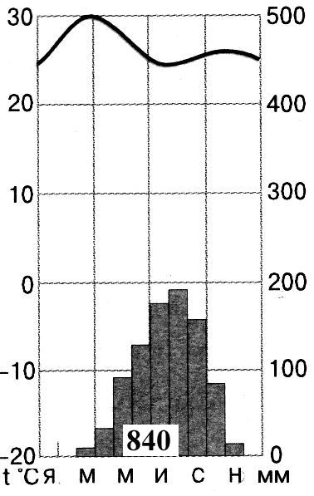
г) большая часть Африки находится между тропиками.
12. Животные африканской саванны:
а) зебры, жирафы, слоны; б) обезьяны, леопарды, крокодилы.
13. Какой из указанных полуостровов самый южный?
а) Лабрадор; б) Калифорния; в) Флорида; г) Юкатан.
14. Какая страна наиболее развита в экономическом отношении?
а) ЮАР; б) Судан; в) Заир; г) Египет.
15. Определите координаты северной точки Австралии.
16. Какому климатическому поясе соответствует диаграмма: а) арктическому; б) субэкваториальному; в) экваториальному; г) тропическому.

Проверочный тест 7 класс
2 вариант
1. Карта, на которой показаны древние платформы, зоны землетрясений, складчатые горные области разного возраста: а) карта строения земной коры; б) комплексная карта; в) климатическая карта; г) физическая карта.
2. В субтропическом климатическом поясе Северного полушария зимой господствуют воздушные массы: а) арктические; б) тропические; в) умеренные; г) экваториальные.
3. Самый южный климатический пояс Земли: а) экваториальный; б) арктический; в) антарктический; г) тропический.
4. В Атлантическом океане соленость воды выше, чем средняя соленость воды Мирового океана, потому что: а) океан узкий, много испарившейся воды переносится на материки; б) в океан впадает мало рек, и они не опресняет океаническую воду; в) небо над океаном всегда ясное, и испарение воды очень большое; г) большую часть вод океана опресняют и используют на суше.
5. Определите климатический пояс: «Весь год держатся температуры выше +20°С, хотя зимой и летом они немного различаются; осадков выпадает достаточно, но их выпадение неравномерно - в году выделяются сухой и влажный сезоны»? а) экваториальный; б) тропический; в) субтропический; г) субэкваториальный.
6. Вулканы Килиманджаро и Кения находятся: а) в горах Атлас; б) в Капских горах; в) на Восточно-Африканском плоскогорье; г) в Драконовых горах.
7. Какое животное или растение характерно для африканских саванн: а) кистеухие свиньи; б) алоэ; в) шимпанзе; г) молочай.
8. На карте найдите не соответствие : а) 1 - тропические пустыни; б) 2 - саванны и редколесья; в) 3 - экваториальные пустыни; г) 4 - субтропические леса, кустарники;
9. На карте выберите верный вариант :
а) 7 – Гибралтарский пролив; б) 10 – река Конго; в) 14 – озеро Чад;
г) 16 – пустыня Намиб.
10. Определите координаты западной точки Австралии
11. Какому климатическому поясе соответствует диаграмма Рис 3: а) тропическому; б) субтропическому; в) экваториальному; г) субэкваториальному.
12 Большое влияние на климат как Европы, так и Северной Америки оказывает течение: а) Гольфстрим; б) Лабрадорское; в) Перуанское; г) Бенгельское.
13. Коренное население Южной Америки - это:
а) негры; б) индейцы; в) мулаты; г) метисы.
14. Наиболее сейсмически активные области Евразии - это:
а) Западно-Сибирская равнина; б) Скандинавский полуостров; в) Уральские горы; г) Японские острова.
15. В Европе расположены горы:
а) Гималаи; б) Скандинавские; в) Памир; г) Тянь-Шань.
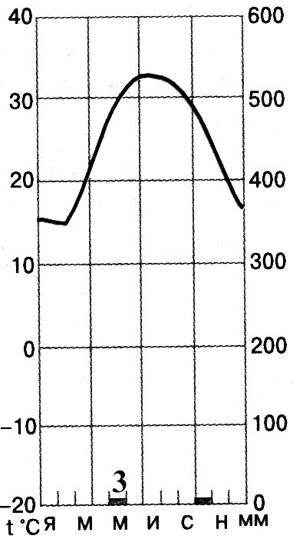
16. Муссонные дожди часто вызывают наводнения на реке:
а) Дунай; б) Евфрат; в) Хуанхэ; г) Енисей.

Рис 3

Проверочный тест 8 класс
1 вариант
1. С положением России по отношению к экватору более всего сходно географическое положение:
а) Канады; б) США; в) Японии; г) Китая.
2. Выберите моря, которыми Россия омывается на севере:
а) Охотское, Японское, Черное; б) Лаптевых, Азовское, Берингово; в) Белое, Баренцево, Карское; г) Балтийское, Чукотское, Белое.
3. Россия имеет самую протяженную границу с: а) Финляндией; б) Азербайджаном; в) Белоруссией; г) Казахстаном.
4. Самая высокая точка России - гора Эльбрус имеет высоту: а) 5895 м; б) 6960 м; в) 8848 м; г) 5642 м.
5. Выберите неверный вариант: а) 6 – река Лена; б) 9 гора Уральские; в) 15 – Алтайские горы; г) 18 – озеро Байкал.
6. Выберите верный вариант: а) 19 - гора Народная; б) 4 - река Енисей; в) 6 - река Обь; г) 7 - Кольский п-ов.
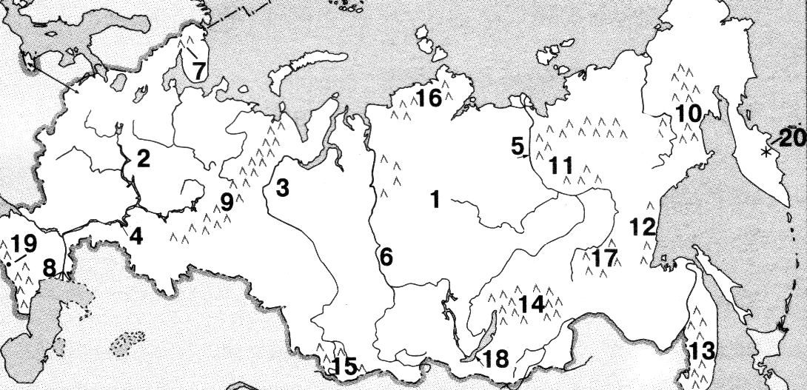
7. Выберите район с самыми низкими зимними температурами:
а) Кавказские горы; б) Якутия; в) полуостров Таймыр;
г) остров Рудольфа.
8. Укажите причину небольшой высоты Уральских гор: а) древность гор; б) деятельность человека по добыче полезных ископаемых; в) легко разрушаемые породы, которыми сложены горы; г) малая высота поднятий в последнюю эпоху горообразования.
9. Укажите тип климата, которому соответствует климатическая диаграмма на: а) умеренный умеренно континентальный; б) субарктический; в) умеренный резко континентальный; г) умеренный муссонный.
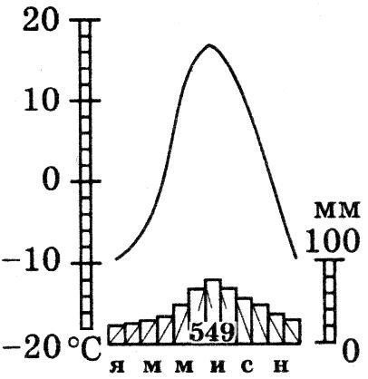
10. Восточная Сибирь характеризуется климатом: а) морским; б) муссонным; в) резко континентальным; г) умеренным.
11. Какое из утверждений о реках России является верным:
а) Лена впадает в море Лаптевых; б) Волга впадает в Азовское море; в) Иртыш впадает в Енисей; г) Ангара впадает в Обь.
12. Выберите верный вариант: а) плодородие - это восстановление нарушенных земель;
б) перегной - главное свойство почвы; в) мелиорация - меры по улучшению почв; г) рекультивация - органические остатки в почве.
13. Под тайгой расположены почвы: а) серые лесные; б) тундровые глеевые; в) каштановая; г) подзолистая.
14. В основании Западно-Сибирской равнины лежит: а) щит; б) платформа; в) область древней складчатости; г) область мезозойской складчатости.
15. Укажите природную зону России, наиболее измененную хозяйственной деятельностью людей: а) степь; б) тундра; в) тайга; г) пустыня.
16. Выберите основной источник питания горных рек Кавказа:
а) ледники; б) дождь; в) талые снега; г) подземные воды.

Проверочный тест 8 класс
2 вариант
1. Россия граничит с: а) Финляндией; б) Киргизией; в) Арменией; г) Чехией.
2. Самая южная точка России находится на границе с:
а) Турцией; б) Казахстаном; в) Азербайджаном; г) Китаем.
3. Высшая точка России расположена в пределах:
а) Кавказа; б) Тянь-Шаня; в) Памира; г) Алтая.
4. В этой природной зоне хвойная растительность с примесью лиственных пород, коэффициент увлажнения > 1, снежная зима и теплое лето, почвы подзолистые, разнообразная фауна. а) тайга; б) лесостепь; в) жестколистные леса и кустарники; г) лесотундра.
5. Какие ресурсы относятся к исчерпаемым возобновимым: а) нефть, газ, уголь, руда; б) почвенное плодородие, биологические ресурсы; в) энергия ветра, энергия приливов и отливов; г) земельные, агроклиматические.
6. Выберите неверный вариант: а) 11 - хребет Черского; б) 16 - горы Быранга; в) 2 - Восточно-Европейская равнина г) 8 - Окско-Донская равнина.
7. Выберите верный вариант: а) 3 - Западно-Сибирская равнина; б) 20 - гора Эльбрус в) 16 - Кольский п-ов; г) 9 - горы Кавказские.
8. Укажите климатические пояса и области, отсутствующие на территории России:
а) арктический; в) субтропический континентальный;
б) умеренный континентальный; г) умеренный муссонный.
9. Выберите неблагоприятное климатическое явление, связанное с прохождением циклона:
а) ураган; б) суховей; в) гололед; г) мороз.
10. Определите климат по климатической диаграмме Рис 1:
а) субарктический; б) умеренный муссонный; в) умеренный континентальный; г) умеренный резко континентальный.
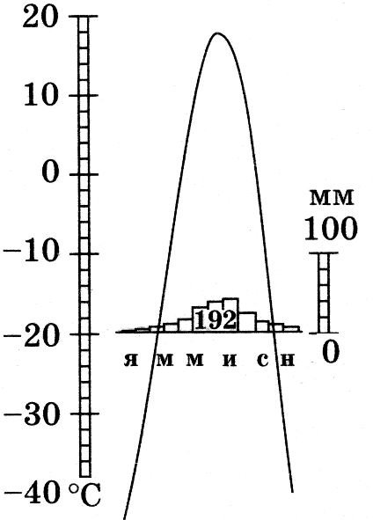
11. Дальний Восток характеризуется климатом: а) арктическим; б) муссонным; в) рез
12. Какое из утверждений о возрасте гор России является верным? а) Верхоянский хребет образовался в кайнозойской складчатости; б) горы Кавказ образовались в эпоху палеозойской складчатости; в) горы Алтай образовались в эпоху кайнозойской складчатости; г) горы Урал образовались в эпоху герцинской складчатости.
13. Укажите реки, которые относятся к бассейну Тихого океана: а) Анадырь, Амур, Камчатка; б) Индигирка, Обь, Печора; в) Кубань, Днепр, Дон; г) Урал, Волга, Кама
14.Происхождение котловины озера Байкал: а) тектоническое; б) ледниковое; в) вулканическое; г) запрудное.
15. Укажите наиболее распространенные почвы России: а) черноземные, красноземные, каштановые; б) арктические, тундровые глеевые, бурые полупустынные; в) серые лесные, бурые лесные, пойменные; г) дерново-подзолистые, подзолистые, мерзлотно-таежные.
16. Самая высокая часть Урала: а) полярная; б) приполярная; в) северная; г) южная.

Проверочный тест 9 класс
1 вариант
1. С какими странами Россия имеет только морские границы: а) США, Япония; б) Швеция, Турция; в) Грузия, Казахстан; г) КНДР, Белоруссия.
2. Кавказские горы расположены вдоль границы России с: а) Турцией; б) Арменией; в) Ираном; г) Грузией.
3. Назовите минеральные ресурсы, сосредоточенные в основном в европейской части России:
а) нефть и газ; б) каменный уголь и золото; в) оловянные руды и поваренная соль; г) железные руды и калийные соли.
4. Наибольшая доля городского населения характерна для: а) Мурманской области; б) Краснодарского края; в) Республики Дагестан; г) Ставропольский край.
5. Соотношение полов в России: а) примерно равное; б) незначительно преобладают мужчины; в) незначительно преобладают женщины; г) значительно преобладают женщины старшего возраста.
6. Найдите ошибку: а) татары - буддисты. б) адыгейцы - мусульмане; в) чукчи - традиционные верования; г) удмурты - православные;
7. Укажите каменноугольный бассейн: а) Канско-Ачинский; б) Подмосковный; в) Печорский; г) Ленский.
8. Геотермальная электростанция построена на полуострове: а) Таймыр; б) Камчатка; в) Кольский; г) Ямал.
9. Выделите район, благоприятный для размещения завода по производству автомобилей: а) Ростовская область; б) Камчатская область; в) Мурманская область; г) Якутия.
10. Укажите район оленеводства: а) Чукотский автономный округ; б) Республика Калмыкия; в) Республика Алтай; г) Вологодская область.
11. Укажите территории России, вошедшие в ее состав после 1940 г.: а) Краснодарский край; в) Калининградская область; б) Амурская область; г) Кольский полуостров.
12. Выберите города «Золотого кольца» России: а) Новгород, Псков, Ростов; б) Смоленск, Курск, Брянск; в) Москва, Нижний Новгород, Рязань; г) Ярославль, Суздаль, Владимир.
13. Укажите полезное ископаемое Северо-Западного района: а) фосфориты; б) железные руды; в) газ; г) нефть.
14. Выберите вариант, где указаны народы, проживающие на Европейском Севере: а) русские, ханты, татары; б) коми, буряты, коряки; в) ханты, манси, якуты; г) карелы, саамы, ненцы.
15. Укажите субъекты федерации, которые не входят в состав Северо-Кавказского экономического района: а) Красноярский край; б) Республика Дагестан; в) Республика Ингушетия; г) Краснодарский край.
16. Выберите вариант, где перечислены курортные города Черноморского побережья Кавказа: а) Таганрог, Ейск, Темрюк; б) Азов, Туапсе, Махачкала; в) Анапа, Геленджик, Сочи; г) Кисловодск, Краснодар, Ставрополь.
17. Укажите субъекты федерации, которые не входят в состав Уральского района: а) Курганская область; б) Челябинская область; в) Удмуртская Республика; г) Республика Хакасия.
18. Определите экономический район по описанию.
Район имеет выгодное географическое положение. Природные ресурсы района - это нефть, газ, агроклиматические и рыбные ресурсы. Район специализируется на разнообразном машиностроении, химической промышленности и продукции АПК.
а) Северо-Кавказский; в) Северо-Западный;
б) Центрально-Черноземный; г) Поволжский.

Проверочный тест 9 класс
2 вариант
1. С какими странами Россия имеет только морские границы: а) Украина, Казахстан; б) Япония, Великобритания; в) Азербайджан, Эстония. г) Турция, Япония;
2. Какое из утверждений о границах России является верным:
а) самую протяженную границу Россия имеет с Китаем;
б) самая южная точка находится на границе с Азербайджаном;
в) на юго-западе Россия граничит с Молдавией и Румынией;
г) Россия граничит со всеми странами СНГ.
3. Россия занимает первое место в мире по запасам: а) железа, б) нефти, в) газа, г) фосфора
4. Найдите ошибку: а) буряты - буддисты; б) татары - мусульмане; в) чукчи - традиционные верования; г) калмыки - православные.
5. Центром черной металлургии ЦЧР является: а) Череповец б) Новокузнецк; в) Старый Оскол; г) Нижний Тагил.
6. Укажите район овцеводства: а) Якутия; б) Московская область; в) Ивановская область; г) Республика Алтай.
7. Укажите верные сочетания «район - сельскохозяйственные культуры»: а) Северный Кавказ - рис, цитрусовые, виноград; б) Поволжье - зерновые, бахчевые, овощные; в) Центрально-Черноземный район - рис, соя, табак; г) Дальний Восток - подсолнечник, рожь, сахарная свекла.
8. Укажите ресурсы Центрально-Черноземного района: а) железные руды, почвенные ресурсы; в) фосфориты, лесные; б) нефть, газ, уголь; г) бокситы, апатиты.
9. Выберите области где ведется добыча железных руд: а) Орловская и Липецкая; б) Тульская и Калужская; в) Белгородская и Курская; г) Курская и Липецкая.
10. Выберите ресурсы Северо-Западного района: а) фосфориты, сланцы; б) уголь, мрамор; в) нефть, газ; г) железные руды, апатиты.
11. Выберите республику, входящую в состав Европейского Севера: а) Карелия; б) Якутия; в) Бурятия; г) Калмыкия;
12. Укажите субъекты федерации, которые не входят в состав Северо-Кавказского экономического района: а) Кабардино-Балкария; б) Оренбургская область; в) Ростовская область; г) Ставропольский край.
13. Какие полезные ископаемые добывают на Северном Кавказе: а) бурый уголь; б) каменный уголь; в) медные руды; г) вольфрамомолибденовые руды.
14. Укажите субъекты федерации, которые не входят в состав Уральского района:
а) Республика Татарстан; в) Челябинская область;
б) Удмуртская Республика; г) Республика Башкортостан.
15. Выберите верный вариант:
а) автомобилестроение - Набережные Челны, Тольятти;
б) судостроение - Волгоград;
в) тракторостроение - Астрахань.
16. Определите экономический район по описанию.
Район протянулся от зоны лесов до зоны полупустынь. Он обладает значительными гидроэнергоресурсами, агроклиматическими ресурсами, запасами нефти и газа, а также поваренной соли.
а) Центральный; б) Северо-Западный; в) Поволжский; г) Северный.
17. Укажите народ проживающий на Северном Кавказе:
а) осетины; б) удмурты; в) буряты; г) карелы.
18. Выберите вариант, где перечислены курортные города Черноморского побережья Кавказа: а) Таганрог, Ейск, Темрюк; б) Азов, Туапсе, Махачкала; в) Анапа, Геленджик, Сочи; г) Кисловодск, Краснодар, Ставрополь.

